По следам мамонта.
Знакомство с историей родного края с жизнью далёких предков с их образом жизни, предусмотрено образовательной программой МАДОУ АР детский сад «Сибирячок», в освоении регионального компонента «Моя малая Родина». Обо всём этом, дети старшей группы «Знайки» узнали во время экскурсии в Абатский краеведческий музей. Для детей была организована игра-путешествие «По следам мамонта», посвящённая 95- летию Абатского района. Дети, вместе с экскурсоводом Марией Анатольевной Афанасьевой, отправились в путешествие на поиски мамонта. Путешествуя по сказочному подземелью, дети узнали много интересного о жизни наших предков.
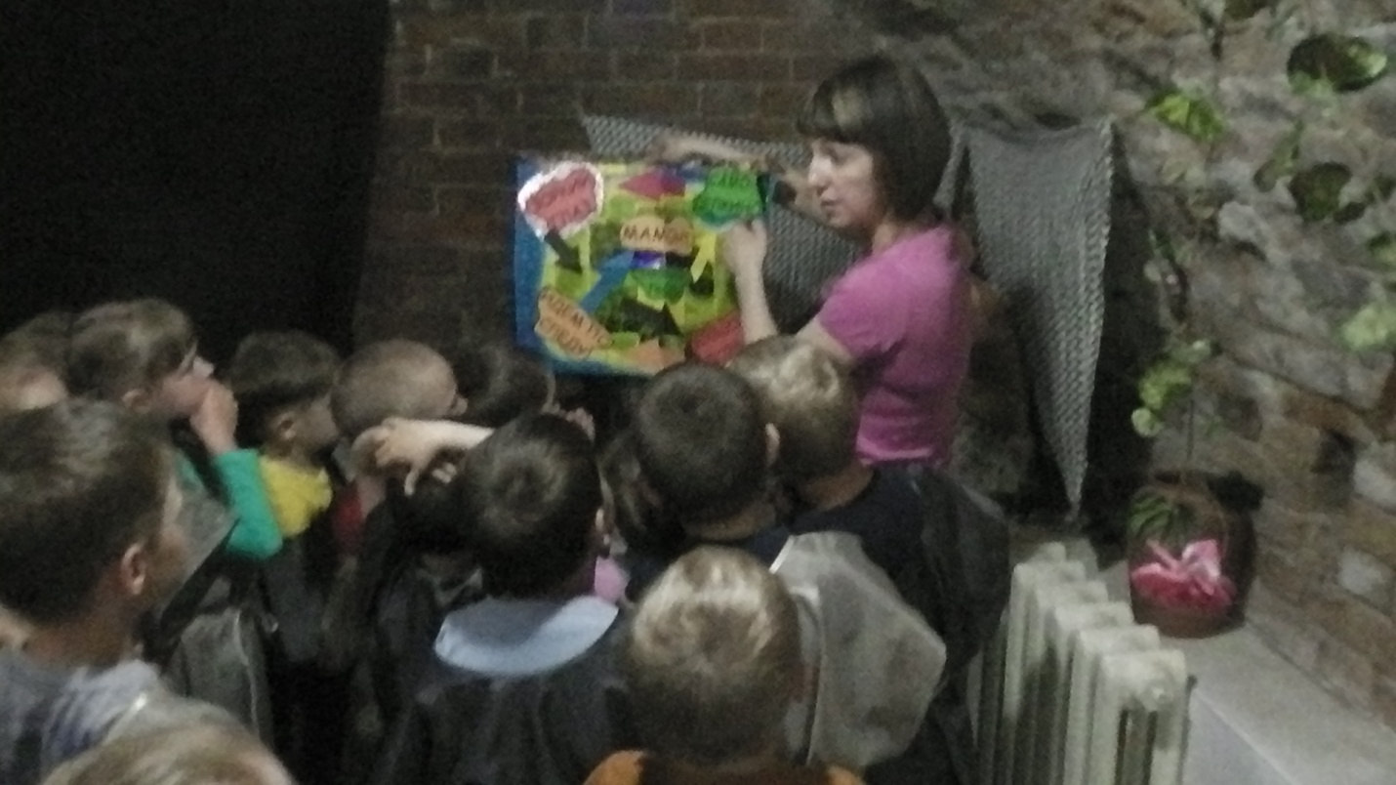
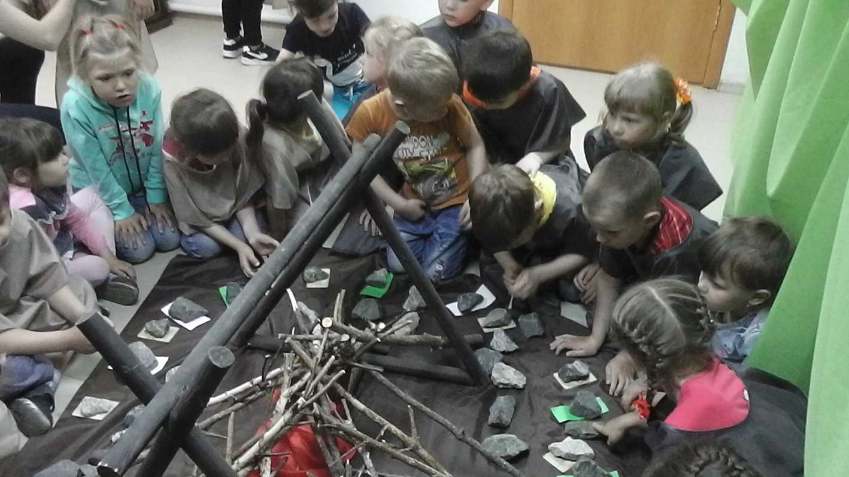
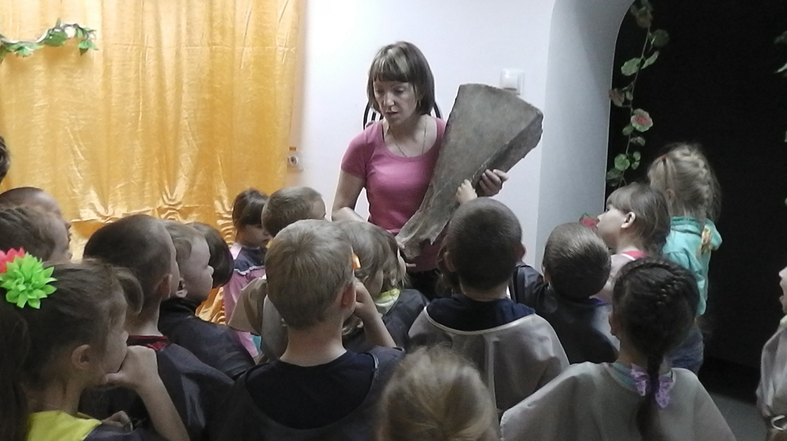
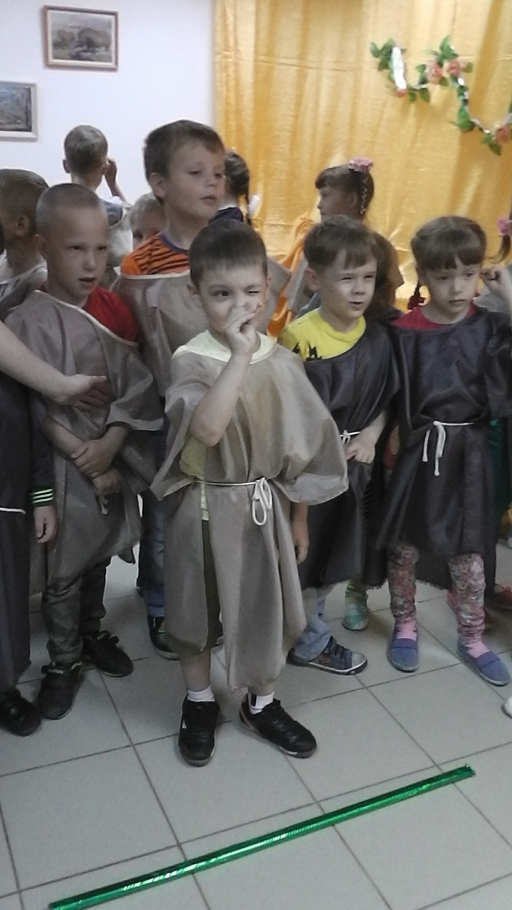
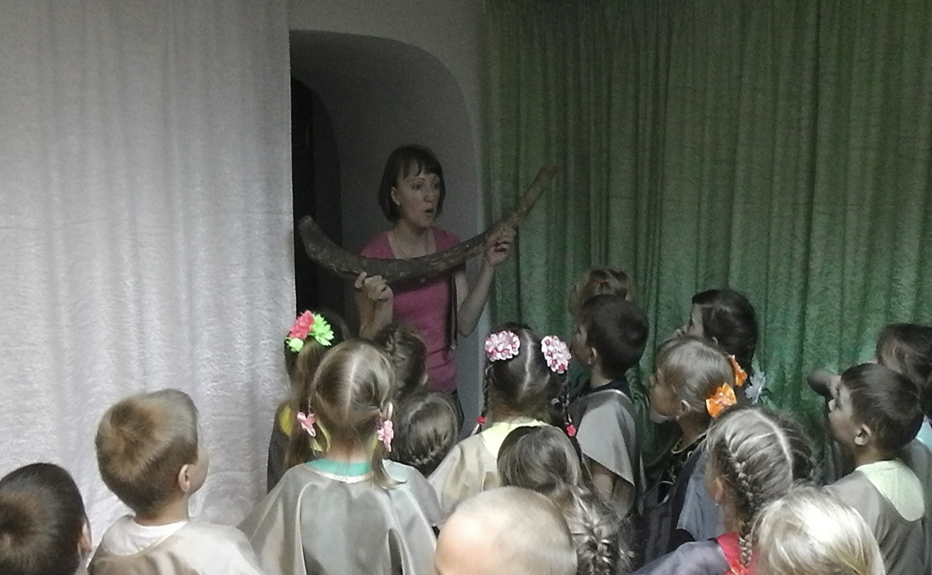

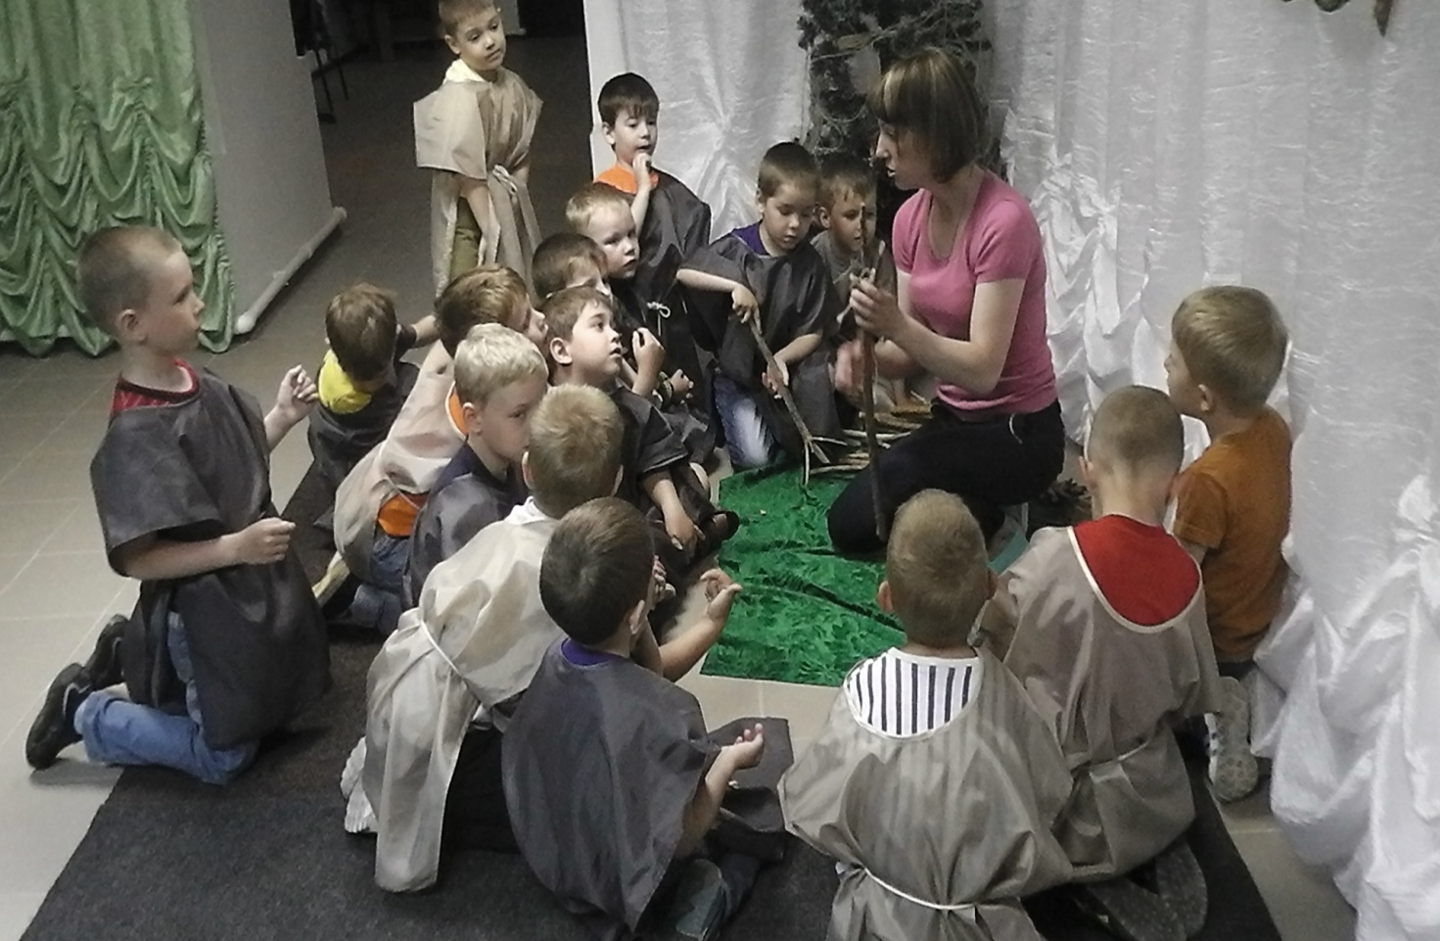
Переодевшись в одежду первобытных людей, познакомились с их образом жизни.

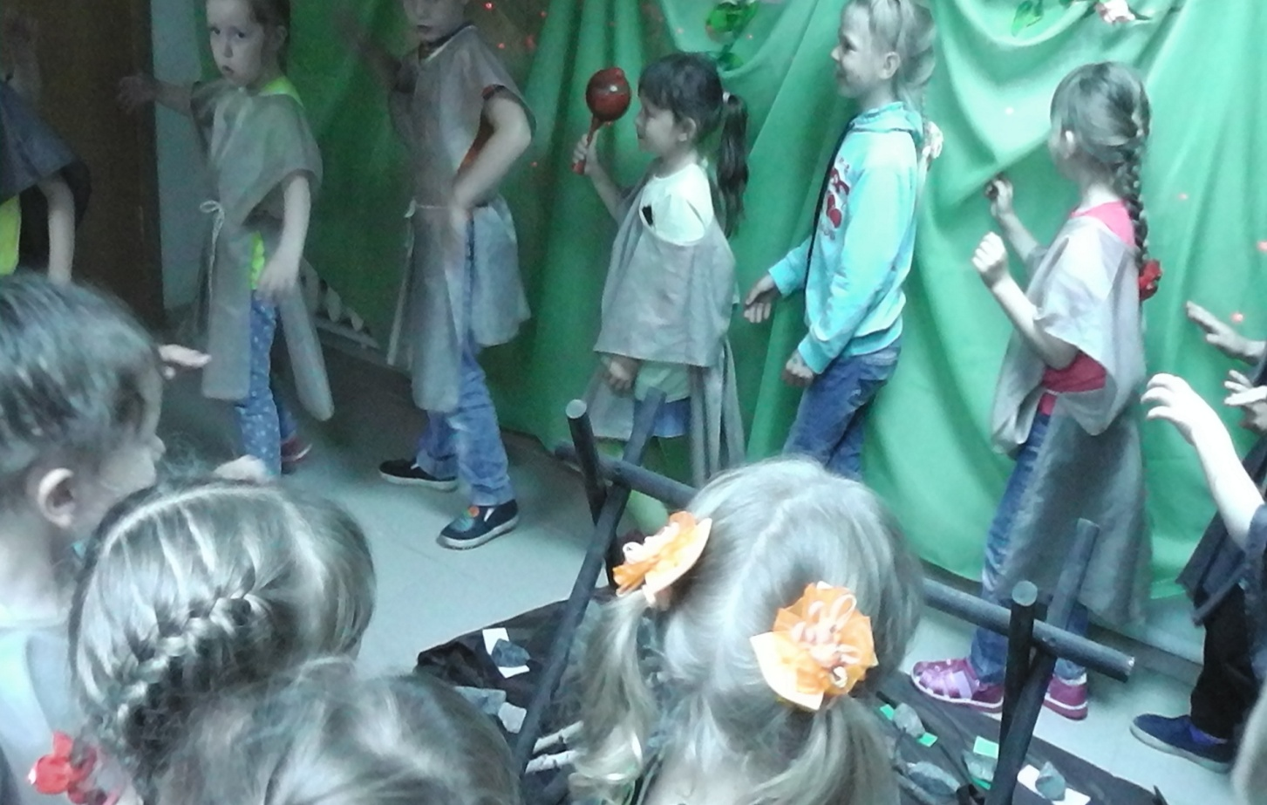

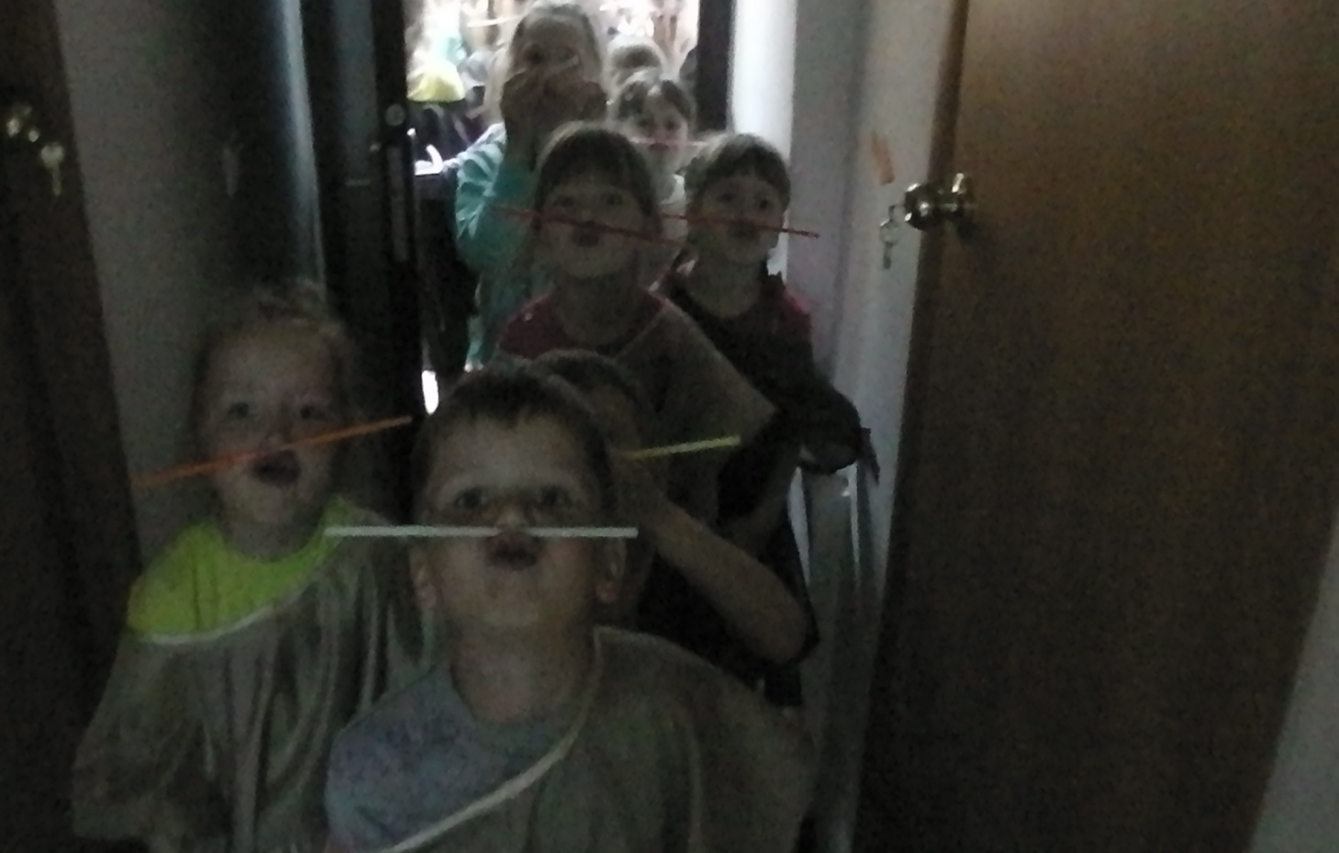
И в конце игры-путешествия нашли мамонтов на флаге и гербе нашего Абатского района.

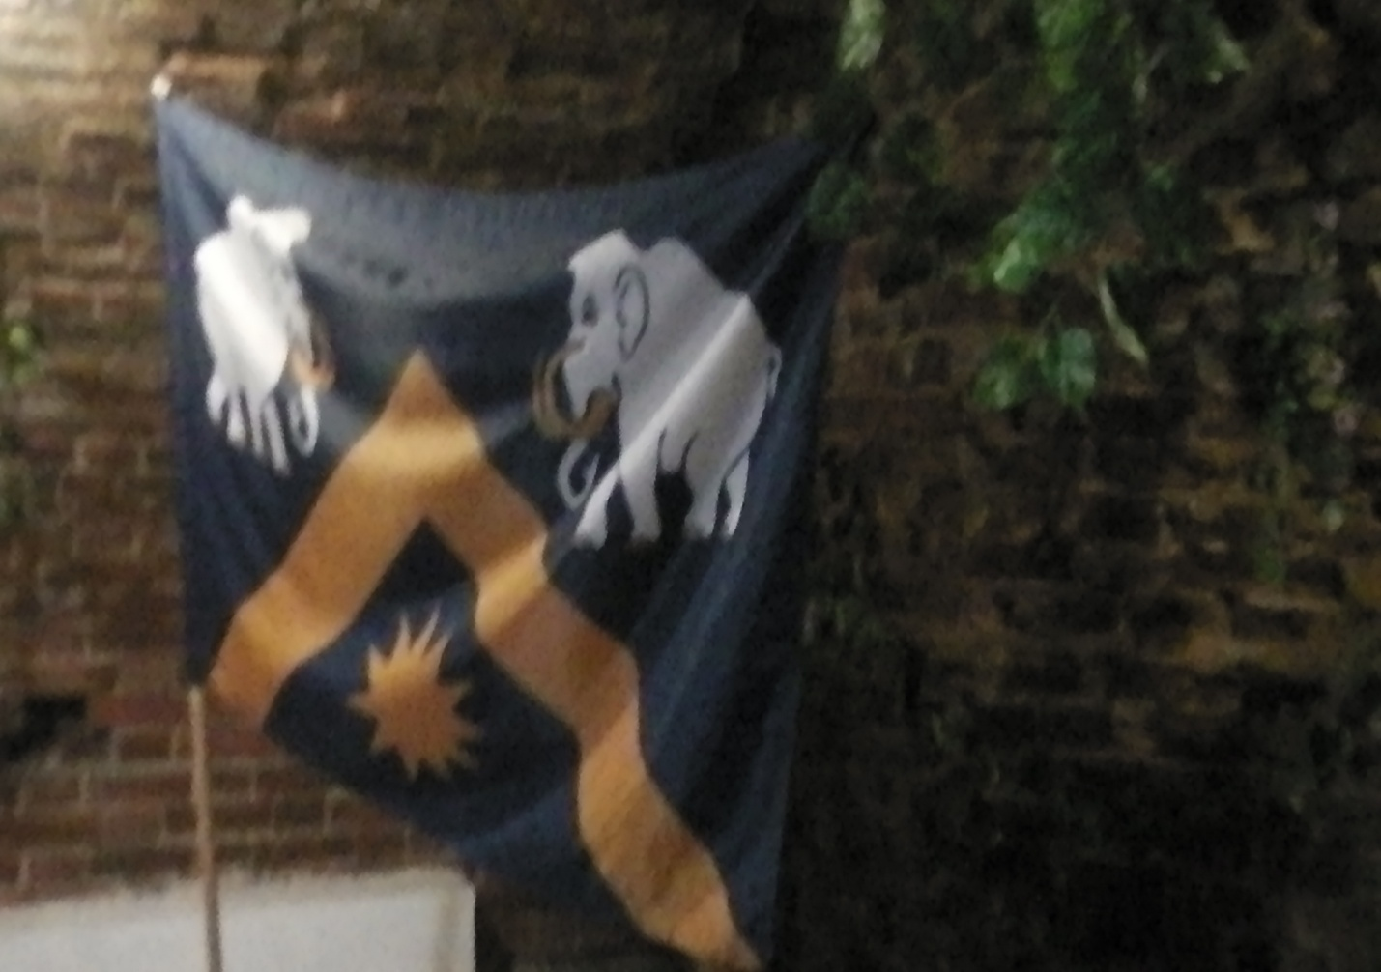

Автор воспитатель МА ДОУ АР детский сад «Сибирячок» корпус №1
Болдырева Вера Фёдоровна

